Fiche Réponse GS

Retourner à : france.barbot@ac-rouen.fr ou j-jacques.dabat@ac-rouen.fr

Circonscription :
École (indiquer le nom de l’école et la commune) :
Classe (indiquer le nom de l’enseignant) :
Adresse Email pour le retour de l’attestation de participation ou de réussite :

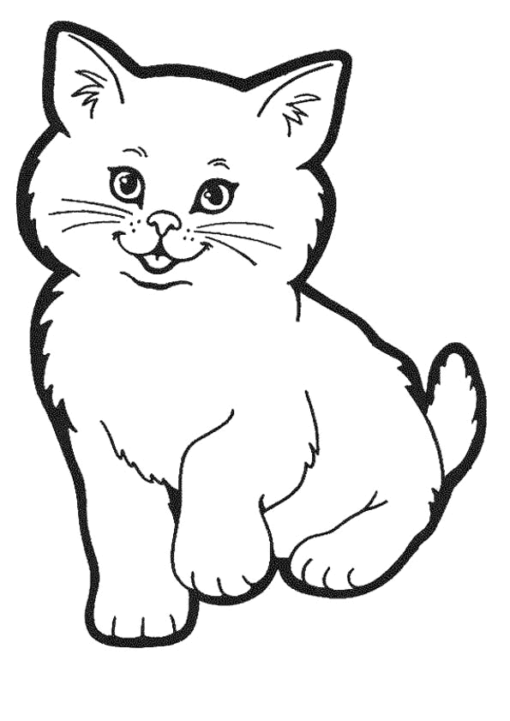

1- Où se cache le chat de Grand-mère ?

Ecris la réponse ici :

Le chat de Grand-mère est

2- Mais qui a retrouvé le chat de Grand-mère ?

Ecris la réponse ici :

Finale Eure en Maths 2017 – GS – Fiche réponse

